МІНІСТЕРСТВО ОСВІТИ І НАУКИ УКРАЇНИ

НАЦІОНАЛЬНИЙ АВІАЦІЙНИЙ УНІВЕРСИТЕТ

Навчально-науковий інститут інформаційно-діагностичних систем

Кафедра прикладної математики

**Звіт з лабораторної роботи №3**

**З дисципліни «Методи штучного інтелекту»**

**Виконав:** Полуянов В. В.

**Перевірила:** Юрчук І. А.

Київ 2019

**Постановка задачi**

1. Ознайомитися з теоретичними відомостями даної лабораторної.
2. Реалізувати ПЗ, яке на формі буде представляти користувачу імплементацію фреймової системи. Продемонструвати роботу ПЗ.

**Теоретична частина**

**Фрейм** (англ. frame — «каркас», «рамка») — це структура, що описує деякий складний об'єкт або абстрактний образ або модель для представлення деякої концепції (метод представлення знань). Модель містить слоти, визначені фасетами. З такої моделі певної концепції нічого не можна забрати, атрибути моделі можна лише заповнити.

Загальну ідею фреймового способу подання знань сформулював **Марвін Мінський** стосовно зорового сприйняття об'єктів. За визначенням М. Мінського, фреймом є один з перспективних видів об'єкта сприйняття, який можна формально представити деякою структурою у вигляді графа. Верхня вершина такого графа відповідає найменуванню об'єкта, а підпорядковані вершини — елементам цього об'єкта, що їх видно спостерігачеві з певної точки. Зміна положення об'єкта відносно спостерігача призводить до формування інших фреймів, оскільки видимими тут можуть бути інші елементи. За думкою автора, елементи, які стають при цьому невидимими, не зникають з пам'яті, а запам'ятовуються, що відображається і в формальному записі нових фреймів. Це має вираз в тому, що між такими елементами та найменуваннями нових фреймів встановлюється зв'язок з поміткою про те, він є неявним. В результаті ті самі елементи можуть повторюватися в різних фреймах. Запропонована автором форма запису фреймів дозволяє не дублювати такі елементи, а використовувати їх як спільні термінали для певної групи фреймів. Група фреймів, що пов'язані між собою, утворює систему.

За уявленням М. Мінського, у довгостроковій пам'яті людини зберігається великий набір систем фреймів, що використовуються, наприклад, під час розпізнання людиною зорових образів. З цією метою в пам'яті активується такий фрейм (або система), який найбільше відповідає гіпотезі про об'єкт сприйняття, що й забезпечує високу швидкість його розпізнання та осмислення.

Така уява про фрейми отримала в подальший розвиток та інтерпретацію. Фрейм зараз, як правило, ототожнюється зі стандартною, стереотипною ситуацією, що включає деяку множину конкретних однорідних ситуацій. Залежно від класу ситуацій розрізняють фрейми візуальних образів, фрейми-сценарії, семантичні фрейми тощо.

**Практична частина**

В даній роботі реалізована фреймова мережа, що представляє собою базу даних міст, творців та їх робіт, пов’язаних між собою зв’язками.

Міста – містять у собі інформацію щодо назви міста, року його заснування, а також списків відомих людей, що там народилися, і списку шедеврів, які у ньому зберігаються.

Люди – містять у собі інформацію щодо імені людини, місця і року її народження, а також списку створених робіт.

Витвори мистецтва характеризуються назвою, роком створення, автором і місцем зберігання.

Приклад інтерфейсу зображено на рис.1

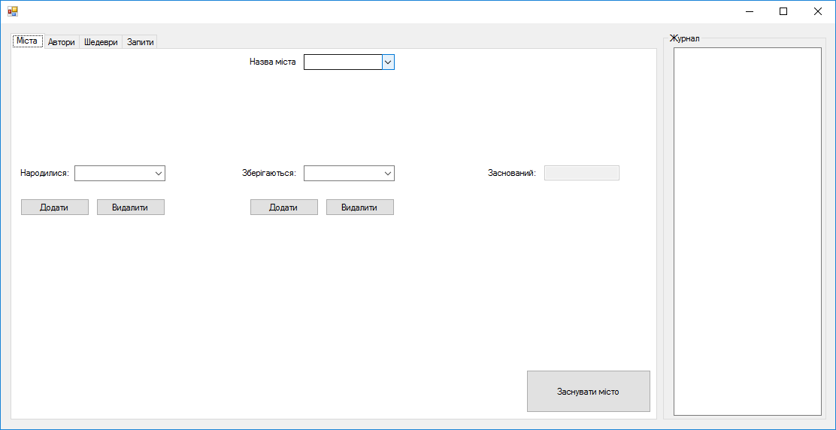

Рис 1. Приклад роботи програми.

Також програма надає можливість шукати дані, що відповідають певним критеріям, приклад зображено на рис. 2.

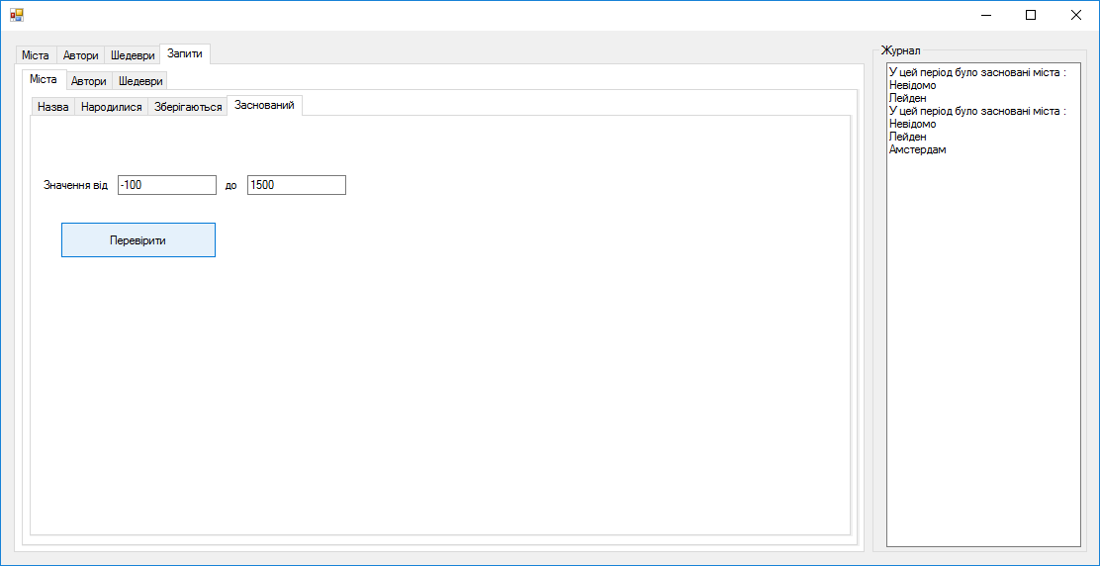

Рис 2. Приклад роботи програми.

**Висновок**

В даній роботі було розглянуто принципи фреймових мереж представлення знань, а також реалізовано ПЗ – приклад такої мережі.